## HEVC关键技术

引言

### HEVC编码整体框架

HEVC视频编码层沿用以往视频编码标准的混合编码方式，其整体编码框架如图所示，其输入为原始视频序列，输出为符合HEVC标注你的比特流。简要的编码过程如下。

（1）将每一帧图像划分为大小不同的图像块单元，并将相应的块划分信息加入到码流中，传到解码器。

（2）对每个单元进行帧内或帧间预测，原始像素值和预测值相减形成该单元的残差；若为帧间预测，则进行运动估计和运动补偿，对需要用到的重建图像要提前进行去方块滤波和自适应采样值补偿（ASO）滤波。

（3）对每个单元的残差进行整数变换（近似离散余弦变换和正弦变换），对得到的变换系参数继续进行量化和扫描。

（4）对量化后的变化系数、预测信息、模式信息、运动信息和头信息等进行熵编码，新城压缩的视频码流（语法元素）输出。

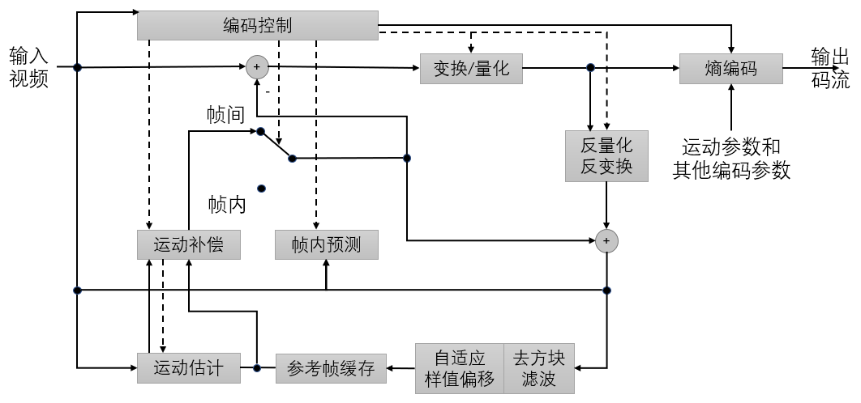

### HEVC编码结构

视频序列由若干时间连续的图像组成，在对这些图像进行处理时，HEVC首先将其分为若干图像组（Group Of Picture，GOP），其大小可以通过配置文件进行设置。每一组GOP由多帧图像组成，每一帧图像即为HEVC中四叉树划分的基本单位，每一帧图像经过划分，形成覆盖全帧的多个同样尺寸的编码树块（Coding Tree Block，CTB）。CTB还可以进一步分割为更小的编码块（Coding Block，CB）。CB时HEVC中进行视频编码算法的基本单位，它还可以划分为预测块（Prediction Block，PB）和变换块（Transform Block，TB）。接下来依次介绍它们的划分方式。

1. 编码树块（CTB）和编码树单元（CTU）。

HEVC将一帧编码图像划分为同意大小、相邻但不重叠的2N×2N样点的编码快CTB，这一点类似H.264/AVC中的宏块（Macro Block，MB）。CTB的尺寸可以为16×16、32×32或64×64。同一位置的亮度CTB和2块色度CTB，以及相应的语法元素和所包含的CU形成一个CTU。

1. 编码块（CB）和编码单元（CU）

CTU可以按照四叉树结构分解为若干方型编码单元（CU）,统一层次的CU必须时统一尺寸的4个方块，最多可以有4层，即8×8、16×16、32×32或64×64。如果不分解，则一个CTU仅包含一个CU，此时亮度CTU的尺寸就是亮度CB的最大尺寸。每个CU包含一个亮度编码块（CB）以及两个色度编码块（CB）。同时还包含相应的语法元素，如预测模式（帧内、帧间）、PU划分、从属的PU和TU信息等。CU时决定进行帧内预测还是帧间预测的单元，因此整个CU只会有一种预测模式。

## CUDA关键技术

引言